

**北京课改版（新）八年级物理全册《第6章 功和能》知识归纳检测试题**

**一、单选题（共18题；共36分）**

1.下列实例中，人对物体做功的是（　　）

A. 学生背着书包在水平路面上匀速前进                  B. 人推车，车未动  
C. 足球被踢后，在草地上滚动一段距离                  D. 奶奶提着鸡蛋上楼

2.在学校运动会上，小汉在男子5kg级铅球项目中以14m的成绩获得第一名。如图所示为小汉投掷铅球的过程示意图，若他掷铅球时用力是500N，则小汉在掷铅球的过程中，对铅球所做的功是（ ）

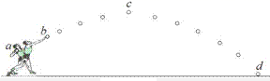

A. 700J                             B. 7000J                             C. 0                             D. 条件不足，无法确定

3.如图所示，运动员在进行蹦床比赛，运动员离开蹦床向上运动到一定高度又落在蹦床上，直至最低点的过程中．不计空气阻力，下列说法正确的是(   )

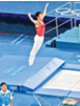

A. 运动员弹离蹦床以后，蹦床对运动员做了功       B. 到达最高点时运动员的速度为零，受力平衡  
C. 运动员下落到最低点时，运动员的动能最大       D. 在下落过程中，运动员所受的重力做功先快后慢

4.如图所示，一位女交警推老人沿水平人行横道过马路，关于此过程力对物体做功的判断，下列说法中正确的是（  ）

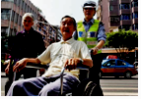

A. 老人所受重力对老人做了功                                B. 地面对轮椅的支持力对轮椅做了功  
C. 女交警对轮椅的推力对轮椅做了功                      D. 老人对轮椅竖直向下的压力对轮椅做了功

5.甲乙两种机械所做的功W随时间t变化的图像如图所示，则从图像可以判断(       )

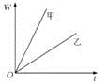

A. 甲比乙做功多                  B. 甲比乙做功少                  C. 甲比乙做功快                  D. 甲比乙做功慢

6.登楼梯比赛中，小明同学从一楼登上五楼用了12s，则他登楼的功率最接近于（ ）

A. 5W                                  B. 50W                                  C. 500W                                  D. 5000W

7.将甲、乙两砝码以细线相连并跨过定滑轮，使两砝码距离地面相同高度，如图所示．当由静止自由释放后，甲砝码下降，乙砝码上升如图．假设细线及定滑轮的质量不计，且细线与定滑轮间无摩擦力，在砝码运动的过程中，忽略空气阻力，下列推论正确的是（   ）

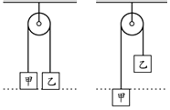

A. 甲的重力势能减少，动能增加                              B. 乙的重力势能增加，动能减少  
C. 甲减少的重力势能等于乙增加的重力势能           D. 甲减少的重力势能大于乙增加的重力势能

8.甲、乙两个机械在工作时，甲的机械效率比乙的大，那么，可以肯定（   ）

A. 甲做功比乙快                                                      B. 甲比乙更省力一些  
C. 甲做的有用功一定比乙多                                    D. 甲做的有用功占总功的比例比乙大

9.温度是反映物体冷热程度的物理量，冷热程度能反映的是（   )

A. 物体内分子热运动的剧烈程度，                         B. 物体势能的大小  
C. 物体运动时动能的大小                                       D. 分子势能的大小

10.我国自行研制的“嫦娥1号”月球探测卫星在西昌卫星发射站成功发射！这极大鼓舞了中国人的志气。11月5日11时15分，卫星顺利进入周期为12小时的椭圆环月轨道。请问在卫星从近月点向远月点飞行的过程中（）  
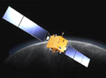

A. 动能增大，势能减小     B. 动能、势能都不变     C. 动能增大，势能增大     D. 动能减小，势能变大

11.蹦床运动时奥运会比赛项目。运动员比赛开始前直立在蹦床中央，比赛开始时快速下蹲并立即恢复直立被蹦床弹起，离开蹦床时是成直立状态并一直保持，到达最高点后下落到接触蹦床时又快速下蹲并立即恢复直立。再次被蹦床弹起，达到更高点。忽略空气阻力，下列说法正确的是（    ）

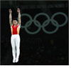

A. 在此整个过程中，运动员机械能守恒  
B. 在此整个过程中，运动员机械能一直在增加  
C. 从离开蹦床到下落接触蹦床的过程中，运动员机械能守恒  
D. 从下落接触蹦床到离开蹦床的过程中，运动员机械能守恒

12.如图所示，一名运动员投掷铅球的过程示意图，铅球在b点离手，c点是铅球移动的最高点，不计空气阻力，下列说法不正确的是（  ）

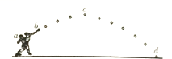

A. 只有在a到b的过程中，运动员对铅球做了功

B. 在a到d的过程中，铅球的运动状态在不断的变化  
C. 在c到d的过程中，铅球的重力势能减少             

D. 在b到d的过程中，铅球的机械能先增加后减少

13.学习物理要注意联系生活实际，以下说法符合实际的是（　　）

①一只成年母鸡质量约为2kg；

②人正常步行速度约为10m/s；

③一台家用空调正常工作时功率约为5W；

④手托两个鸡蛋匀速向上抬高1m约做功1J。

A. 只有①②                           B. 只有②③                           C. 只有③④                           D. 只有①④

14.如图所示，质量为2kg的物体A在拉力F作用下，以0.4m/s的速度在水平桌面上做匀速直线运动，弹簧测力计的示数为6N，不计较滑轮、弹簧测力计和绳重以及它们的摩擦．求（   ）



A. 2s内重力对物体A做功16J                                   B. 5s内拉力对物体做功12J  
C. 物体A受到摩擦力大小为3N                                D. 整个装置的机械效率为50%

15.我国传统文化中古诗词不仅词句优美，而且蕴含了丰富的物理知识．下列说法不正确的是（   ）

A. “花气袭人知昼暖，鹊声穿树喜新睹”，“花气袭人”说明分子在做无规则运动  
B. “两岸猿声啼不住，轻舟已过万重山”，“轻舟”的运动是以船上乘客为参照物  
C. “会挽雕弓如满月，西北望，射天狼”，“拉弯的弓”具有弹性势能  
D. “黄河远上白云间，一片孤城万仞山”，“黄河水”具有重力势能

16.如图所示，是建筑工人利用滑轮组从竖直深井中提取泥土的情形。某次操作中，工人用400N的拉力F在1min内将总重为900N的泥土匀速提升5m。在这段时间内（  ）

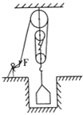​

A. 拉力F做的有用功2000J                                      B. 拉力F做功的功率约33W

C. 动滑轮重300N                                                   D. 滑轮组的机械效率75%

17.用弹簧测力计两次水平拉同一木块，使它在同一水平木板上做匀速直线运动，图乙是它运动的路程随时间变化的图象，下列说法正确的是（   ）

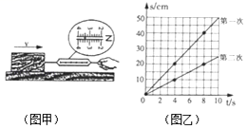

A. 图甲中木块受到的拉力为3.2N                            B. 木块第一次和第二次速度之比为1：2  
C. 木块两次受到滑动摩擦力之比为1：1                  D. 相同时间内拉力两次对木块做功之比为1：1

18.如图所示，为了更好地推进习总书记提出的“一带一路”发展战略，我国计划发射十八颗通信卫星，为沿线国家提供信息服务。下列关于人造地球卫星说法中，正确的是（    ）

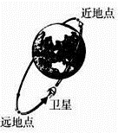

A. 卫星运动到近地点时，动能最大，重力势能最小

B. 卫星运动到远地点时，动能最大，重力势能最小  
C. 卫星由近地点向远地点运动，重力势能转化为动能

D. 卫星由远地点向近地点运动，动能转化为重力势能

**二、填空题（共10题；共24分）**

19.使用机械时对人们没有用，但又不得不做的功，称为________，用________表示。

20.如图所示的滚摆，从最低处向上运动的过程中，动能转化为________，如果只有这两种能相互转化，机械能的总和________。

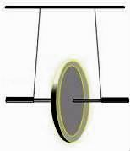

21.一颗子弹在枪膛中所受平均推力约为500N，枪管长1.2m，子弹从被击发到离开枪口用时0.1s，则推力做功为________J，做功的功率为________W．

22.小红同学用50N的力拉着一个重为80N的物体，在水平地面上做匀速直线运动，1分钟内使物体移动60m的距离，物体的运动速度是________m/s，此过程中小红拉力的功率是________W。

23.人体就像一部复杂的机器，包含许多物理知识。

(1)人的前臂是一个________ (选填“省力”、“费力”或“等臂”)杠杆；

(2)正常人的心脏推动血液流动的功率约为1.5W，那么在3s内心脏做的功是________ J，这些功可把一个0.5N的鸡蛋匀速举高________ m．

24.如图所示，跳水运动员在向下压跳板的过程中，压跳板的力使跳板发生了　________ 　，此时跳板具有　________ 　能；跳板弹起过程中，跳板推运动员的力将运动员抛向高处，在最高处时，运动员具有　________ 　 能．

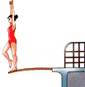

25.如图是体重为600N的某同学在做引体向上运动．这位同学完成一次动作时（由左图变成右图），他的重力势能________（选填“增大”、“不变”或“减小”）．如果他连续做了10个引体向上，用了1min，那么他所做的功的功率是________W．

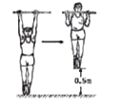

26.小华用50N的水平力推重为400N的物体沿水平面做匀速直线运动物体在5s内移动5m，在此过程中，小华对物体所做的功是________ J，小华对物体做功的功率是________ W，重力做功的功率是________ W。

27.海底发生的地震会引发海啸，海啸在形成时只有几厘米或几米高，进入海岸线浅滩时，受海底阻力的作用，速度会减慢，但高度会增加，海水的________能转化为________能。 机械能总量________（选填“变大”、“变小”或“不变”）

28.如图是引体向上的示意图，小云同学在半分钟内做了12个规范的引体向上。己知小云的质量为60kg，每次引体向上他能将自身重心提高0．4m，则小云每做一次引体向上所做的功为________ J，整个过程中的平均功率为________ W。(g取10N／kg)  
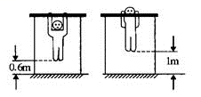

**三、解答题（共3题；共15分）**

29.五一假期，小华同学的全家去旅游，在高速路上看到如图所示标志牌，小华发现小轿车、大型客车、载货汽车最高行驶速度不同．爱思考的小华想：为什么要对机动车的最高行驶速度进行限制？为什么在同样的道路上，对不同车型设定不一样的最高行驶速度？请你从“能量”角度，用相关知识解释此现象．  
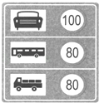

30.如图1所示是某海湾大桥效果图，高架桥限速60km/h，主桥长340m，引桥总长1449m．  
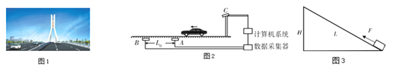  
（1）为监控大桥上行驶的车辆是否超速，可以在桥面布点安装工作原理如图2所示的传感电路．传感器A、B采集车辆经过它们正上方时的时间间隔t给计算机系统进行处理，若超速，则启动违章拍照．若L0=10m，试计算t小于多少秒时，系统会启动架设在桥面上方的照相机C对超速车辆拍照．  
（2）假设一辆轿车从一侧引桥驶入大桥．若轿车在正桥水平桥面上急速行驶，则根据轿车呈现的流线型外形可判断，比较轿车对桥面的压力与轿车的总重，其解释原理是气体的流速越大的地方，气体的压强就会怎么样．  
（3）物理学中常把实际的研究对象抽象为“物理模型”，引桥可以看作是斜面机械模型．如图3所示，若斜面的高度H一定，斜面的长度L可以改变，试推导：在不考虑摩擦时，用平行于斜面的拉力F将重为G的物体匀速拉上斜面顶端，L越长，F越小．

31.将绳子的一端拴在光滑斜面的顶端，使绳绕过圆木，用手拉住绳子的另一端，将圆木拉上斜面．已知圆木的质量为20千克，斜面长4米，高1米，求手的拉力和拉力所做的功．  
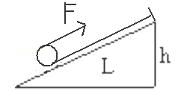

**四、实验探究题（共3题；共18分）**

32.带滴墨水装置的小车每隔相等的时间滴一滴墨水，把小车放在铺有纸带的水平面上做直线运动，会在纸带上留下一系列墨水“滴痕”．小车先后两次向左做直线运动，得到两条有“滴痕”的纸带，如图所示．

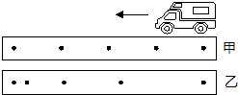

（1）小车每隔相等的时间滴一滴墨水，表明小车在纸带上留下任意相邻两个“滴痕”的时间间隔________．（选填“相等”或“不相等”）

（2）由纸带甲的“滴痕”表明，小车在这段时间做________运动，此时小车在水平方向上受________（选填“平衡力”“非平衡力”），在运动过程中，小车的动能________．（选填“增大”“减小”或“不变”）

（3）由纸带乙的“滴痕”表明，小车在这段时间内的运动速度逐渐________（选填“减小”或“增大”）小车的动能________．（选填“增大”“减小”或“不变”）

33.如图甲是研究“物体动能的大小与哪些因素有关”的实验装置，实验中让质量不同的钢球从斜面上同一高度由静止滚下，推动同一木块移动一段距离。图乙是研究“牛顿第一定律”的实验装置，实验中让同一小车从斜面上相同的高度由静止滚下，在粗糙程度不同的水平面上运动。请回答以下问题：

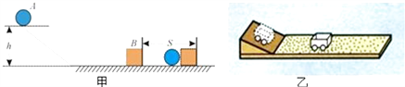

① 设计甲实验的目的是研究钢球动能的大小与________的关系；设计乙实验的目的是研究小车的运动与所受________的关系．

② 甲实验是通过观察________，从而间接判断钢球动能的大小；乙实验是通过观察小车在粗糙程度不同的水平面上运动的远近，推理得出：________。

34.为了模拟研究汽车超载、超速带来的安全隐患，某同学设计了如图实验，让铁球从同一斜面上某处由静止开始向下运动，与放在水平面上的纸盒相碰后，铁球与纸盒在水平面上共同移动一段距离后静止．

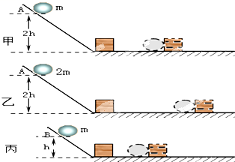

（1）如图甲、乙所示，让小球从同一高度开始运动的目的是使两球到达水平面时具有相同的________；该实验是通过观察________来比较铁球动能的大小的．

（2）用来研究超速安全隐患时，应该选用质量________（填“相同”或“不同”）的铁球从斜面的________（填“相同”或“不同”）位置由静止释放，实验时应选择________两个图所示实验进行比较．通过这个实验得到的结论是________．

（3）请例举汽车超载的两个危害①________；②________．

**参考答案及解析部分**

一、单选题

1.【答案】D 2.【答案】D 3.【答案】D 4.【答案】C 5.【答案】C 6.【答案】C 7.【答案】A

8.【答案】D 9.【答案】A 10.【答案】D 11.【答案】C 12.【答案】D13.【答案】D 14.【答案】B

15.【答案】B 16.【答案】D 17.【答案】C 18.【答案】A

二、填空题

19.【答案】额外功； 20.【答案】重力势能；不变

21.【答案】600；6000 22.【答案】1；50

23.【答案】费力；  4.5  ；9 24.【答案】形变；弹性势；重力势

25.【答案】增大；50 26.【答案】250；50；0

27.【答案】动；重力势能；变小 28.【答案】240；96

三、解答题

29.【答案】解：机动车质量一定，速度越快，动能越大，刹车时制动距离越大，容易出现交通事故，所以要限速行驶；  
在相同的道路上，不同车型的机动车质量不同，速度相同时，质量大的动能大，制动距离大，质量小的动能小，制动距离小，当制动距离相同时，不同车型限速就不同．

30.【答案】解：  
（1）车速不能超过60km/h，则v=60km/h=m/s，  
由v=得：  
t== =0.6s，  
即：时间间隔应小于0.6s，即可启动违章拍照．  
（2）①轿车在快速行驶过程中，车子上方空气的流速大于车子下方空气的流速，由于气体在流速大的地方压强小，因而车子上方气体的压强小于车子下方气体的压强，轿车上下方所受到的压力差形成向上的升力，从而使得轿车对地面的压力小于车的重力．  
②由P=得：W=Pt=80×1000W×50s=4×106J．  
（3）推导：因为W总=FL，W有用=GH，  
所以在不计摩擦的情况下，W总=W有用 ，   
即：FL=GH，  
所以F=，  
由此可知：当G、H一定时，L越大，F就越小．  
答：（1）t小于0.6s时，系统启动架设在桥面上方的照相机C对超速车辆拍照．  
（2）小于；小．  
（3）推导：  
因为W总=FL，W有用=GH，  
所以在不计摩擦的情况下，W总=W有用 ，   
即：FL=GH，  
所以F=，  
由此可知：当G、H一定时，L越大，F就越小．

31.【答案】【解答】解：  
直接将圆木提升h=1m做的功：  
W1=Gh=mgh=20kg×9.8N/kg×1m=196J；  
由题知，不计摩擦，额外功为0，则拉力做功：  
W2=W1=196J；  
用手拉住绳子的另一端，将圆木拉上斜面，拉力端移动的距离s=2L=2×4m=8m，  
拉力做功W2=Fs，  
所以拉力为：  
  
答：手的拉力为24.5N，拉力所做的功为196J．

四、实验探究题

32.【答案】（1）相等  
（2）匀速直线；平衡力；不变  
（3）减小；减小

33.【答案】质量；力（阻力）；木块移动的距离；运动物体不受力时，将作匀速直线运动（运动状态不改变）

34.【答案】（1）速度；纸盒通过的距离  
（2）相同；不同；甲丙；质量一定时，速度越大，动能越大  
（3）超载的汽车质量大，惯性大，急刹车后滑行距离大，容易出交通事故；汽车的总重过大，对路面的压力大，在受力面积不变的情况下，压强增大，超过路面的承受能力而损坏路面